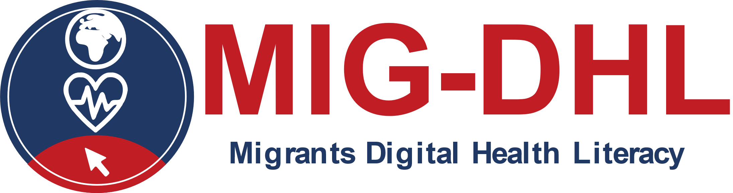
Materiale di formazione
Modulo 5

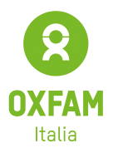
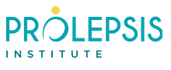
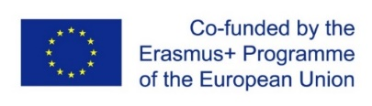
Il sostegno della Commissione europea alla realizzazione di questa pubblicazione non costituisce un'approvazione dei contenuti, che riflettono esclusivamente le opinioni degli autori. La Commissione non può essere ritenuta responsabile per l'uso che può essere fatto delle informazioni in essa contenute. Numero del progetto: 2020-1-DE02-KA204-007679
Dichiarazione sul copyright:
Quest'opera è rilasciata con Creative Commons Attribution-NonCommercial-ShareAlike 4.0 International License. Siete liberi di:
- Condividere, copiare e ridistribuire il materiale su qualsiasi supporto o formato
- Adattare, trasformare e implementare il materiale
alle seguenti condizioni:
- Attribuzione - È necessario dare il giusto credito, fornire un link alla licenza e indicare se sono state apportate modifiche. Potete farlo in qualsiasi modo ragionevole, ma non in modo da suggerire che il licenziante approvi voi o il vostro uso.
- Non commerciale - Non è consentito utilizzare il materiale per scopi commerciali.
- ShareAlike – Se adattate, trasformate o implementate il materiale, dovete distribuire i vostri contributi con la stessa licenza dell'originale.

5.4 Esercitazioni sulla piattaforma online
Ricerca di informazioni relative al COVID-19. Rispondete alle seguenti domande:
- Qual è la situazione attuale?
- Quali sono le principali misure di sicurezza sanitaria in vigore nel Paese in cui vive?
- Quali sono le indicazioni di comportamento oggi in presenza di sintomi?

